Lab2 bài:1

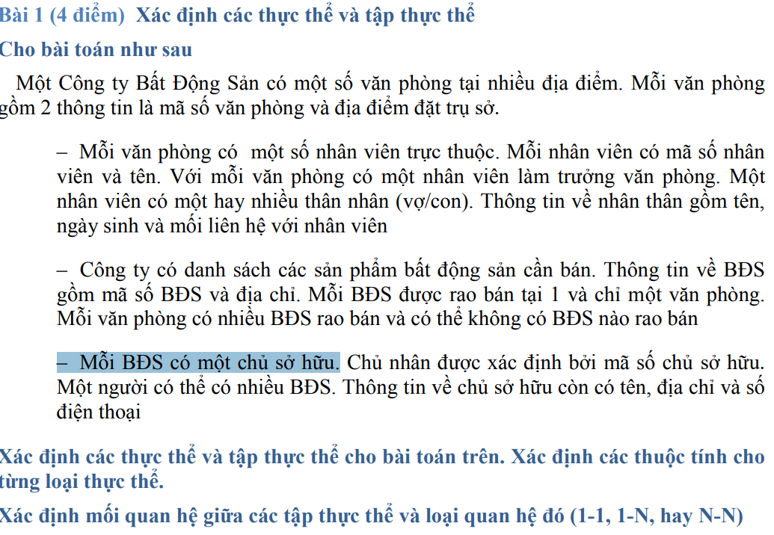

Xác định các thực thể:

* Công ti bất động sản
* Văn phòng
* Nhân viên
* Thân nhân
* Sản phẩm bất động sản
* Chủ sở hữu

Xác định thuộc tính cho từng loại thực thể

* Văn phòng có thuộc tính là

+ mã số văn phòng

+ địa điểm đặt trụ sở

+ là trưởng phòng

* Nhân viên

+ mã nhân viên

+ tên

* Thân nhân

+ tên nhân thân

+ ngày sinh

+ mối liên hệ với nhân viên

* Sản phẩm bất động sản

+ mã số BĐS

+ địa chỉ

+ mã văn phòng

+ mã chủ sở hữu

* Chủ sở hữu

+ mã số chủ sở hữu

+ tên

+ địa chỉ

+ số điện thoại

Xác định mối quan hệ giữa các tập thực thể và loại quan hệ đó (1-1, 1-N, hay N-N)

* Tập thực thể văn phòng n thuộc 1 công ti
* Tập thực thể nhân viên n thuộc 1 Tập thực thể văn phòng
* Tập thực thể văn phòng 1 trưởng phòng 1 Tập thực thể nhân viên
* Tập thực thể nhân viên 1 có n tập thực thể thân nhân
* công ti 1 bán n tập thực thể bất động sản
* tập thực thể bất động sản 1 sở hữu 1 tập thực thể chủ nhân
* tập thực thể chủ nhân 1 có thể có n tập thực thể bất động sản
* tập thực thể bất động sản 1 bán tại 1 văn phòng